**大雨時には“川“になる道路**

　問合せ：054(643)6898　日本共産党藤枝市議団　ホームページもご覧下さい　石井みちはる　検索

石井みちはる　市議会報告　２０１３年９月議会（臨時版）

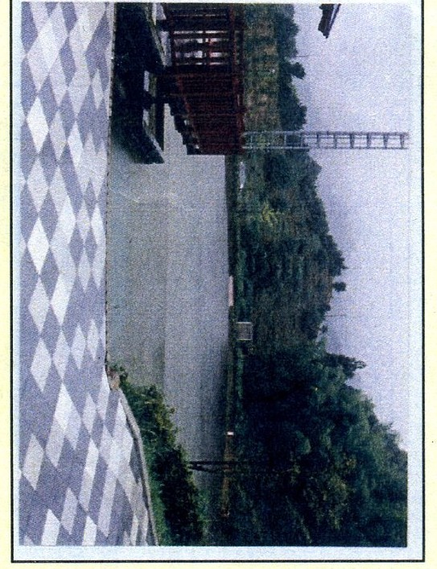

**普段は公園として利用されている静岡市今宮公園（葵区）の例**

豪雨時、貯水状態の公園

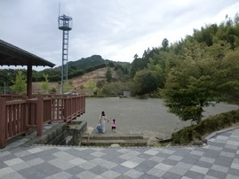

通常の状態の公園

**兵太夫中地区・水路氾濫対策**

9月議会で取り上げました

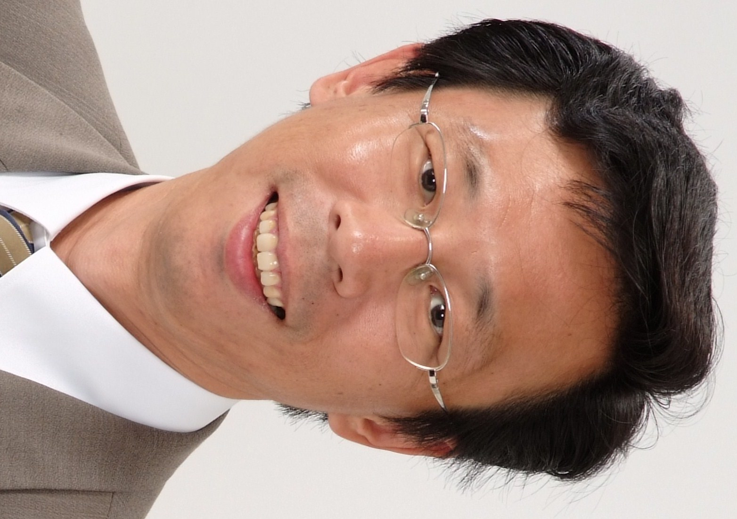

**議会では、調整池の重要性は認識しており、研究する旨の答弁でした。用地の関係、排水路の設置の関係など課題もありますが、私も先進市を学ぶなど、行政任せにせず今後も地域の方と問題解決に全力を挙げる決意です。**

**行政に丸投げせず、私も設置実現にむけ頑張ります**

**より身近な工期で解決する対策方法は、大量の雨量を“逃がす”調整池の設置です。普段は、公園や校庭として利用されている場所を、大雨時に限って排水して雨量を貯め水路への負担を減らす方法です。**

**近年のゲリラ豪雨は、台風と違っていつ襲ってくるか予想が出来ません。その為、予め水門を閉ざす等の対策が間に合わない場合でも、排水機能を持った調整池があれば対策としてなりえます。**

**藤枝市も設置に向けて研究すると答弁**

**大雨のたびに氾濫する兵太夫中地区の水路問題。住民の方は「雨が降るたびノイローゼになりそう」「自前で排水ポンプを設置した」等、悲痛な思いでいらっしゃいます。**

**この問題を９月議会で取り上げました。この水路は、黒石川河川改修事業（静岡県事業）の一環となっています。河川改修工事は、下流部分から順次行っていく事で抜本的対策が講じられます。所がこの工事は今年初めて予算が付いて、焼津市から工事に着手。高洲地区が改修されるのは、今から３０年後という気の遠くなる事業です。**

**県に改修要望する焼津・島田・藤枝3市で構成する期成同盟会長でもある北村市長は「真剣に要望していく」と前向きに答弁しましたが、地域住民にとってとても待てる状況にはありません。**

調整池の設置が、必要です

**七夕豪雨で甚大な被害を受けて、早くから貯留池事業に着手している静岡市に調査に行きました。**

**静岡市では、学校の校庭や公園を「貯留池」として活用していました。大雨時に、雨水を貯めて河川への負担を軽くしているのです。**

**導水機能をもった調整池とは違いますが、雨水を貯めておくには簡単な囲い程度の工事で済みます。こうした工法も参考にすべきではないかと思いました。（９月２５日調査）**

